Communiqué de presse
Perfect Welding

Aspiration efficace des fumées de soudage

Fronius présente deux nouvelles installations d’aspiration puissantes et une torche de soudage aspirante ergonomique

La plus grande protection possible contre les fumées de soudage ne se limite pas au respect de la norme. Les entreprises font preuve de responsabilité vis-à-vis de leurs soudeurs et de toute autre personne qui travaillent dans leur environnement immédiat. C’est pourquoi Fronius lance sur le marché la nouvelle torche de soudage aspirante Exento, facile à utiliser, ainsi que deux installations d’aspiration Exento mobiles et puissantes, afin d’assurer une protection efficace contre les fumées de soudage.
Les nouvelles solutions d’aspiration sont, entre autres, le duo parfait composé de la torche de soudage aspirante Exento de forme ergonomique ainsi que de l’installation d’aspiration à vide secondaire Exento HighVac compacte et mobile. Ce duo démontre ses points forts lors du soudage MIG/MAG et aspire directement les fumées là où elles sont produites. Grâce à la qualité particulièrement élevée du filtre, l’installation mobile d’aspiration sous vide Exento HighVac élimine plus de 99,9% des particules des fumées de soudage détectées.
L’installation d’aspiration à vide primaire Exento LowVac, quant à elle, convient à tous les modes opératoires de soudage tels que le soudage MIG/MAG, TIG et manuel à l’électrode enrobée et se distingue par la conception de sa hotte d’aspiration avec un flux optimisé. Ainsi, le bras d’aspiration capte de manière plus efficace les fumées par rapport aux installations traditionnelles.
La torche de soudage aspirante - puissante, maniable et personnalisée
Avec la nouvelle conception de la torche de soudage aspirante Exento, conforme à la norme EN ISO 21904-1, les fumées de soudage sont aspirées avec précision avant qu’elles ne se répandent. Lors de sa conception, l’équipe de développement a accordé une attention particulière à l’ergonomie et à la facilité d’utilisation. Par exemple, la puissance d’aspiration peut désormais être réglée directement sur la poignée au moyen d’un clapet de dérivation, des inserts en caoutchouc assurent une prise en main antidérapante et l’éclairage LED de série s’avère très utile pour le soudage dans des zones sombres ou encore pour le contrôle de la qualité une fois le cordon effectué. Trois interfaces utilisateur différentes sont disponibles pour chaque type de soudage : de la gâchette de torche supérieure au Jobmaster en passant par la fonction Up/Down. L’articulation sphérique, à laquelle est reliée le faisceau, est gainée de cuir sur 1,3 mètre de long, ce qui offre une plus grande liberté de mouvement lors du soudage.
Exento HighVac - Aspiration mobile et compacte
Associée à la torche de soudage aspirante, la nouvelle installation d’aspiration à vide secondaire Exento démontre sa puissance là où une performance durable est requise pour éliminer les fumées et les poussières. Avec une surface au sol de seulement 60 x 60 centimètres et un rayon d’utilisation de 360 degrés, Exento HighVac est un concentré de puissance flexible qui peut être utilisé partout. Le compresseur à canal latéral intégré permet une puissance d’aspiration allant jusqu’à 170 m³ par heure et la cartouche filtrante montée verticalement assure un nettoyage particulièrement efficace. Le confort d’utilisation a également été pris en compte, avec notamment le réglage progressif de la puissance d’aspiration ou encore la commande intuitive à un bouton. Ainsi, même avec des gants, le programme peut être sélectionné en un clin d’œil.
La nouvelle torche de soudage aspirante Exento et le système d’aspiration Exento HighVac sont parfaitement adaptés l’un à l’autre et donnent d’excellents résultats. De plus, le système d’aspiration à vide secondaire peut également être combiné avec d’autres torches de soudage aspirantes.
Exento LowVac - Une utilisation polyvalente
Que ce soit lors du soudage manuel à l’électrode enrobée, MIG/MAG ou TIG, cette installation d’aspiration à vide primaire compacte et mobile convient à tous les modes opératoires de soudage courants. Exento LowVac peut être utilisé partout où il est impossible de recourir à une torche de soudage aspirante. Son point fort : la conception de la hotte d’aspiration à fluxoptimisé pivotant à 360degrés avec un clapet de fermeture, également disponible en option avec un éclairage LED. La surface de filtration standard de 25 m² du filtre à usage unique est tout aussi remarquable : elle peut même être étendue à 42 m² si nécessaire. Grâce à sa construction robuste et stable, l’installation Exento LowVac est idéale pour les changements fréquents de poste de travail. Sa grande capacité ainsi qu’une durée de vie de filtre accrue, en font un outil économique.
Avec les nouveautés Exento, le spécialiste du soudage Fronius complète sa large gamme d’installations de sécurité et de protection de la santé. Vous en apprendrez plus à ce sujet ici : https://www.fronius.com/fr-fr/france/techniques-de-soudage/information-produit/exento/installations-d-aspiration-exento-highvac-lowvac?filter=4788
5.087 caractères (espaces compris)
Les photos peuvent être téléchargées en haute résolution via le lien suivant :
https://www.fronius.com/fr-fr/france/techniques-de-soudage/centre-d-info/presse

Photos – Aperçu

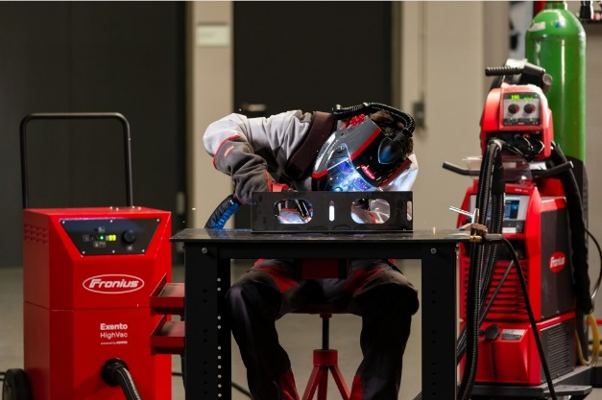
Les fumées de soudage peuvent entraîner de graves problèmes de santé à long terme. Des installations d’aspiration performantes comme l’Exento HighVac de Fronius protègent aussi bien les spécialistes du soudage que toute autre personne dans leur environnement.

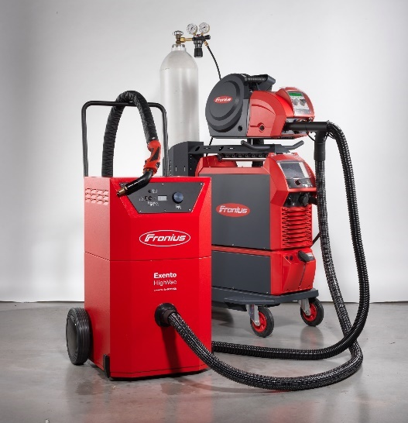
Un duo parfait tout en un : l’installation d’aspiration à vide secondaire Exento HighVac et la torche de soudage aspirante ergonomique Exento.

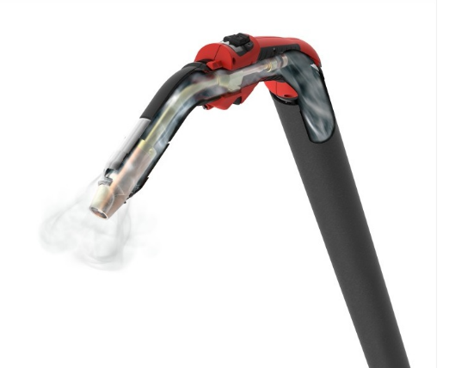
Ergonomique, la torche de soudage aspirante Exento tient bien dans la main et permet, grâce à la soupape de dérivation, de régler la puissance d’aspiration au niveau de la poignée. Elle est disponible, selon les besoins, avec les interfaces utilisateur Jobmaster, fonction Up/Down et gâchette supérieure de torche.

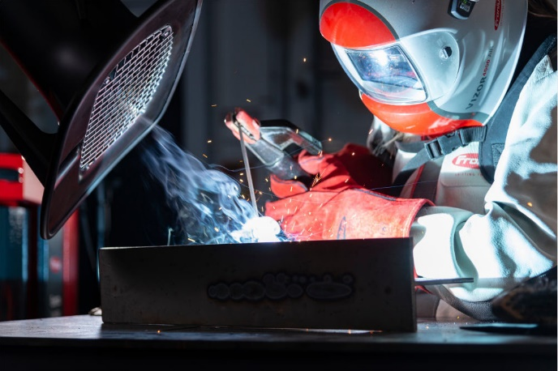
La puissante installation d’aspiration Exento LowVac avec son bras d’aspiration flexible se distingue par son degré de filtration sur une grande surface.

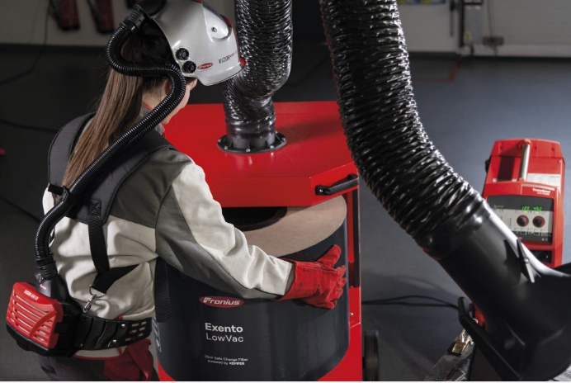
Le filtre de l’Exento LowVac a une capacité particulièrement grande et offre également une sécurité accrue au personnel de soudage lors du remplacement sans contamination.

Crédit photo : Fronius International GmbH, publication libre de droits

Business Unit Perfect Welding
Fronius Perfect Welding est leader de l’innovation en matière de soudage à l’arc. La Business Unit est également leader mondial en soudage robotisé. En tant que fournisseur de systèmes, le secteur Fronius Welding Automation réalise en outre des solutions complètes personnalisées pour le soudage automatisé, notamment dans le domaine de la construction de réservoirs ou pour le rechargement par soudure dans le secteur offshore. La gamme est complétée par des sources de courant pour les applications manuelles, des accessoires de soudage ainsi qu’un large éventail de prestations de service. Avec plus de 1 000 partenaires commerciaux à travers le monde, Fronius Perfect Welding est particulièrement proche de ses clients.

Fronius International GmbH
Fronius International GmbH est une entreprise autrichienne dont le siège se trouve à Pettenbach et qui dispose de sites à Wels, Thalheim, Steinhaus et Sattledt. L’entreprise est active dans les secteurs des techniques de soudage, du photovoltaïque ainsi que des techniques de charge, et emploie 6 100 collaborateurs au niveau international. La part des exportations tourne autour de 89 % grâce à ses 36 filiales internationales Fronius, ses partenaires de vente et ses représentants présents dans plus de 60 pays. Ses produits et services innovants ainsi que 1.366 brevets délivrés font de Fronius un leader en innovations sur le marché mondial.
Pour toute autre information, veuillez prendre contact avec :
Arthy Andraud, 8 Rue du Meunier BP 14061, Roissy CDG Cedex
Tél.: +33 0 1 39 33 12 46, andraud.arthy@fronius.com

Veuillez envoyer un exemplaire justificatif à notre agence :
a1kommunikation Schweizer GmbH, Mdm. Kirsten Ludwig,
Oberdorfstraße 31 A, 70794 Filderstadt, Deutschland
tél : +49 0 711 9454161-20,
e-mail : kirsten.ludwig@a1kommunikation.de
Pour d’autres informations passionnantes, rendez-vous sur notre blog à l’adresse blog.perfectwelding.fronius.com et suivez-nous sur Facebook (froniuswelding), Twitter (froniusintweld), LinkedIn (perfect-welding), Instagram (froniuswelding) et YouTube (froniuswelding) !

